Documentación
1. Técnica
El sistema es un cajero automático creado para que sea utilizado por un colaborador de la empresa
para registrar compras rápidamente de productos de una lista predeterminada.
La lista puede ser alterada entrando a un menú al presionar en la opción 0 cuando no se ha comprado nada.
Al presionar 0 al terminar una compra, se crea una factura que puede ser guarda en el dispositivo.
Cuenta con la creación inicial de una cuenta, encriptación con la clave de César, ordenamiento de burbuja para factura final y una GUI creada por medio de la librería Tkinter.
Se hizo todo con el lenguaje python, subiendo los archivos a Github.
Habrá el proyecto, inicie sesión, tiene que confirmar su contraseña y usuario.
El cajero le permitirá seleccionar un producto por medio de un legajo, seleccione la cantidad, se agregará el producto a la factura.
Elija 0 para terminar la compra.
Guarde su factura en su dispositivo.
Cierre la ventana de factura para volver a comprar.
Si no tiene ningún producto en la compra, elija 0 para entra en modo administrador.
Ingrese 1 para introducir un nuevo producto a la lista, ingrese nombre, precio y cantidad disponible.
Ingrese 0 para alterar la cantidad de un producto existente, escriba cantidad o escriba ´Delete’ para
eliminar el producto. Salga de la ventana para regresar al cajero principal.

2. Técnica

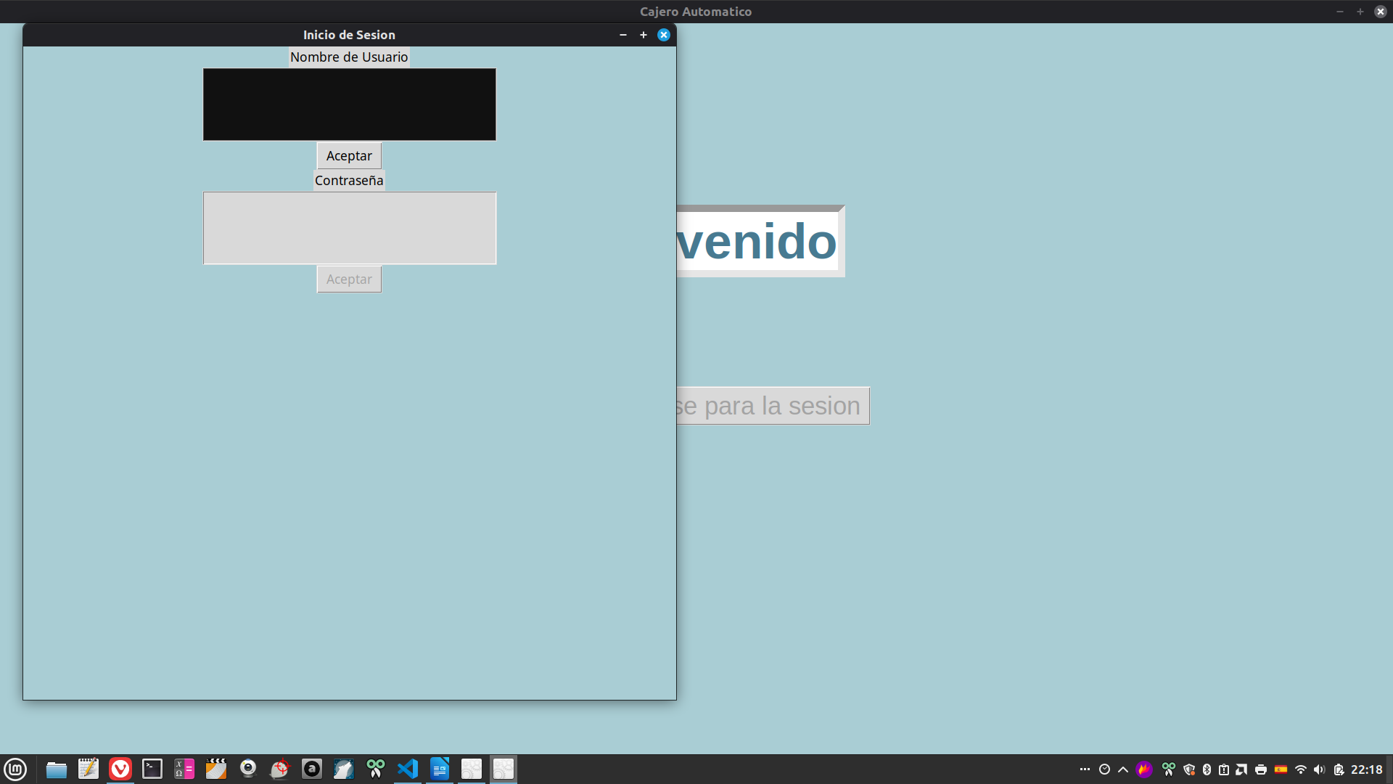

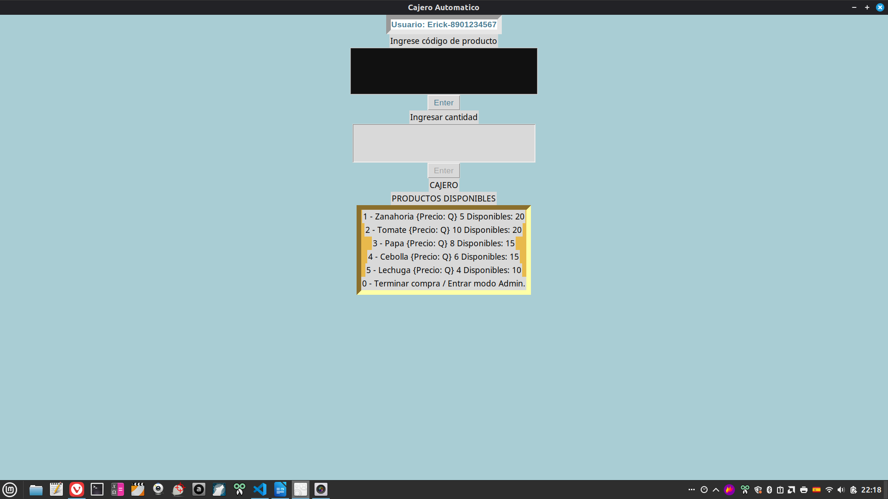

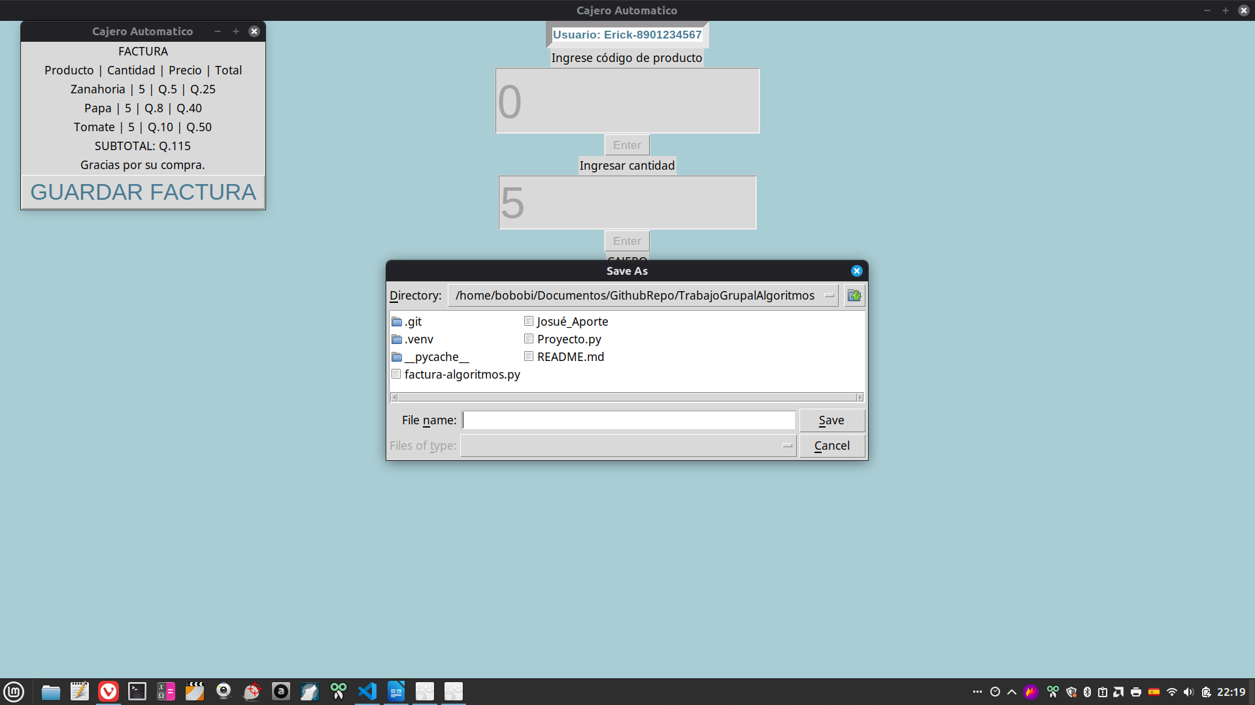

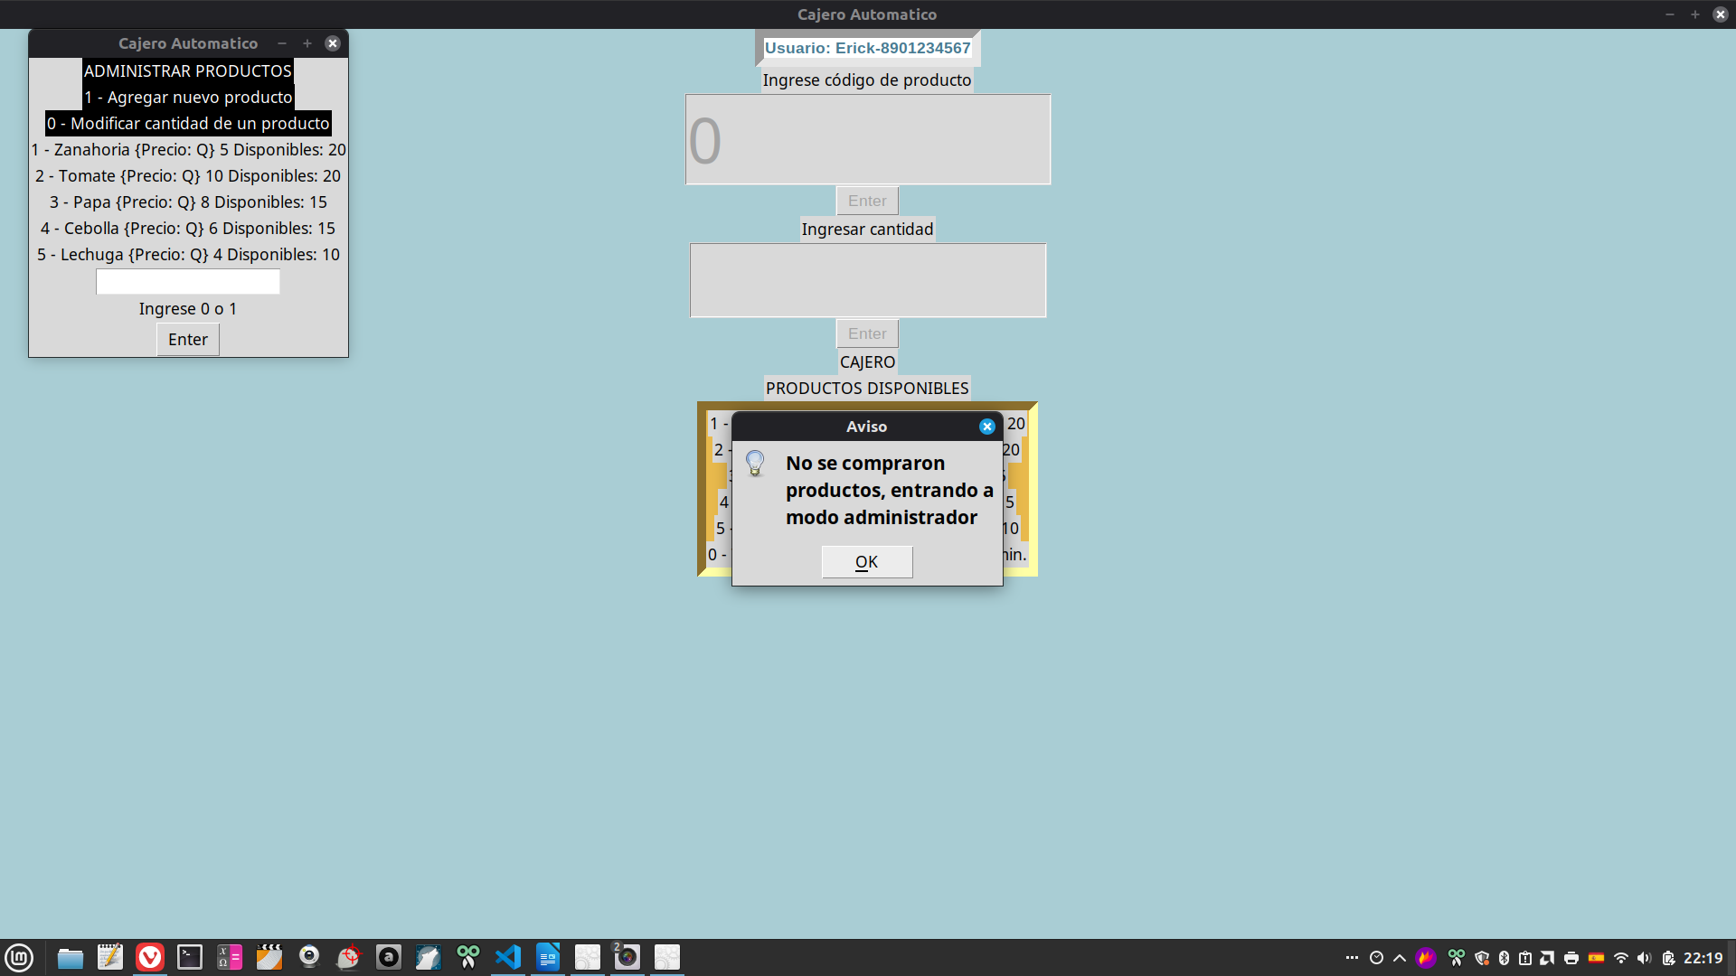

2. Administración
Interfaz gráfica y lógica de inicio de sesión- Erick David Sánchez Mérida
0903-26-7899

Lógica de cajero principal - Asucena Isabel Roblero Camel
0903-26-4664

Lógica de administración de productos- Milhen Josué Fuentes Velásquez
0903-26-996

Cada miembro aporto una parte vital del proyecto.
3. Seguridad
El Login cuenta aún con un par de deficiencias, de primero, aún no tiene la función de poder guardar la sesión, un usuario nuevo entra en cada ejecución.
Segundo, la clave de César es un método rústico que palidece ante encriptaciones por números primos, etc. Aunque el uso de una clave de decodificación aleatoria puede ayuda.
De todos modos, no me sorprendería que un algoritmos simple sea capaz de descifrar las claves con los datos necesarios.
El primer paso sería un sistema de encriptación a base de factorización de números primos enormes, como lo que usan los bancos, también la capacidad de leer y guardar archivos encriptados para poder conservar sesiones.

